Na obrázku je skryto několik symbolů, které nám mohou připomenout dnešní evangelium. Najdeš je, když obrázek vybarvíš podle návodu:
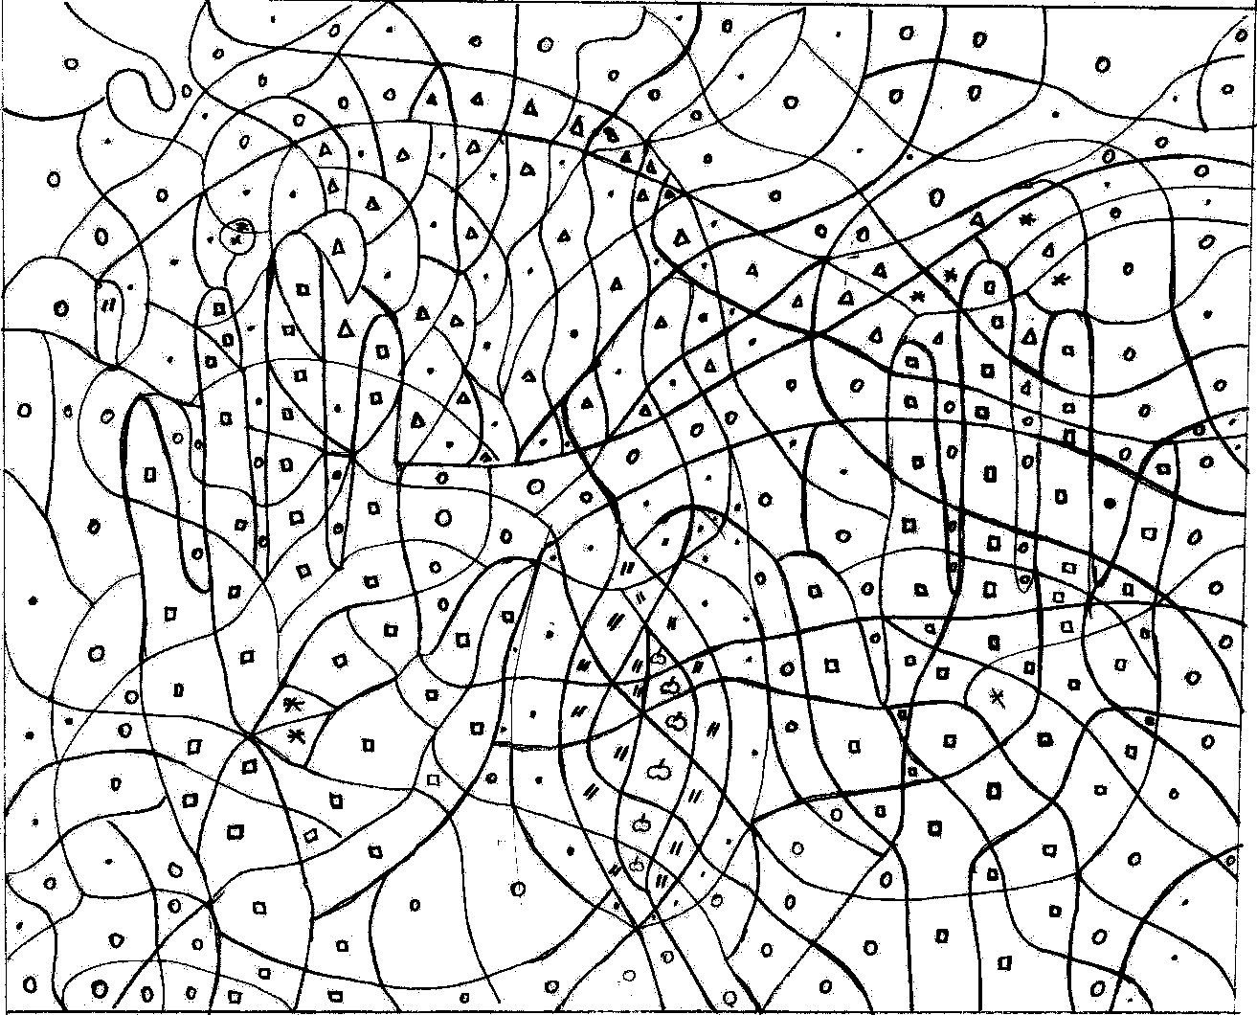
О Tmavě modrá
Δ Zelená
* Černá
 Jemně růžová
// Žlutá
 Světle modrá
Červená

